附件1

推荐名额分配表

|  |  |
| --- | --- |
| 单 位 | 推荐指标 |
| 南京市教育局 | 18 |
| 无锡市教育局 | 15 |
| 徐州市教育局 | 26 |
| 常州市教育局 | 10 |
| 苏州市教育局（含昆山） | 22 |
| 南通市教育局 | 15 |
| 连云港市教育局 | 15 |
| 淮安市教育局 | 14 |
| 盐城市教育局 | 19 |
| 扬州市教育局 | 11 |
| 镇江市教育局 | 7 |
| 泰州市教育局（含泰兴） | 12 |
| 宿迁市教育局（含沭阳） | 15 |
| 省教育科学研究院 | 1 |
| 合 计 | 200 |

附件2

类　　　号

江苏省中小学正高级教师

专业技术资格评审表

|  |  |
| --- | --- |
| 学校名称 |  |
| 所在省辖市 |  |
| 姓 名 |  |
| 申报学科 |  |
| 现任专业技术职务 |  |
| 填表日期 |  |

江苏省职称（职业资格）工作领导小组办公室 监制

填表说明

1．本表供中小学（幼儿园）教师申报中小学正高级教师任职资格使用，评审表一式3份。审批盖章后，本人人事档案、县（市、区）、市教育局各存1份。

2．本表第1至8页的内容由本人填写，学校审核；其余内容由学校有关职能部门填写。

3．按表中各栏目要求填写，要求真实、全面地反映申报人员水平、能力和实绩。某些栏目填写不下，可另加附页，并装订入内。

4．本表用钢笔、签字笔填写，或用计算机打印。

5．本表一律A4大小，正反打印，不得放大或缩小。

本人郑重承诺：遵守教师职业道德规范，所提交各项评审材料全部真实。

申报人（签字）：

一、基本情况

|  |  |  |  |  |  |  |  |  |  |  |  |  |  |  |  |  |
| --- | --- | --- | --- | --- | --- | --- | --- | --- | --- | --- | --- | --- | --- | --- | --- | --- |
| 姓 名 | |  | | 性 别 | |  | | | | | 民 族 | | |  | | |
| 出生年月 | |  | | 政治面貌 | |  | | | | | 参加工作时间 | | |  | | |
| 身份证  号 码 | |  | | | | | | | | | 教 龄 | | | |  | |
| 现任党政  职 务 | |  | | | | | | | | | 班 主 任  工作年限 | | | |  | |
| 全日制学历、  学位及取得时间 | | |  | | | | | 现所教年级与学科 | | | | |  | | | |
| 在职最高学历、学位及取得时间 | | |  | | | | |
| 现任专业技术  资格及何时经  何评委会评审 | | |  | | | | | | | | | | | | | |
| 团体中任职情况  参加学术团体及在 |  | | | | | | 社会兼职情况 | | |  | | | | | | |
| 任现奖职励以和来荣获誉何称表号彰 | 荣誉称号、表彰奖励名称 | | | | 获奖时间 | | | | 授奖部门 | | | 获奖级别 | | | | 排名/总人数 |
|  | | | |  | | | |  | | |  | | | |  |

二、学习、工作经历

（一）学习经历（从初中毕业后填起）

|  |  |  |  |  |
| --- | --- | --- | --- | --- |
| 起止时间 | 毕业学校 | 所学专业 | 学 历 | 学 位 |
|  |  |  |  |  |
|  |  |  |  |  |
|  |  |  |  |  |
|  |  |  |  |  |
|  |  |  |  |  |
|  |  |  |  |  |
|  |  |  |  |  |

（二）工作经历

|  |  |  |
| --- | --- | --- |
| 起止时间 | 在何地、何学校（单位）何岗位任何职 | 备 注 |
|  |  |  |
|  |  |  |
|  |  |  |
|  |  |  |
|  |  |  |
|  |  |  |
|  |  |  |
|  |  |  |
|  |  |  |
|  |  |  |

三、近五年参加继续教育情况

|  |  |  |  |  |
| --- | --- | --- | --- | --- |
| 起止时间 | 进修国家、学校或单位 | 进修内容 | 进修成绩 | 备 注 |
|  |  |  |  |  |

单位组织人事部门对第1页至第3页填写内容的审核意见：

审核人签字： 年 月 日

四、任现职以来教学工作情况

|  |  |  |  |  |  |  |
| --- | --- | --- | --- | --- | --- | --- |
| 起止时间 | 任教学校 | 任教学科或  授课名称 | 授课对象、年级  及人数 | 周课时 | 学年  总课时 | 备 注 |
|  |  |  |  |  |  |  |
| 任现职期间平均周课时： 课时。  审核人签字： 教务部门盖章  年 月 日 | | | | | | |

注：任现职超过6年的，填写近6年的教学工作情况。按学年逐年填写。

五、任现职以来承担班主任及其他教育教学管理工作情况

（包括担任少先队大队辅导员、教研组长、年级组长、校级中层及以上管理干部等情况）

|  |  |  |  |
| --- | --- | --- | --- |
| 起止时间 | 任职班级或担任职务 | 工作内容 | 备 注 |
|  |  |  |  |

六、任现职以来指导青年教师（含指导师范生）情况

|  |  |  |  |
| --- | --- | --- | --- |
| 起止时间 | 对 象 | 项目、课题和形式 | 备 注 |
|  |  |  |  |

（指正式签定培养责任书的）

七、任现职以来开设研究课、示范课、专题讲座等情况

|  |  |  |  |
| --- | --- | --- | --- |
| 时 间 | 名 称 | 在何范围开设 | 组织单位 |
|  |  |  |  |

注：任现职超过6年的，填写近6年的开设研究课、示范课、专题讲座等情况。

八、任现职以来教科研主要业绩成果

|  |  |  |  |  |
| --- | --- | --- | --- | --- |
| 时 间 | 业绩成果名称 | 本人承担部分  （排名） | 出版、发表、获奖  及交流情况 | 备 注 |
|  |  |  |  |  |

注：本人承担部分须注明章节、字数，若是课题须注明主持、参与或独立承担。

单位业务部门对第5页至第7页填写内容的审核意见：

审核人签字： 年 月 日

九、本人任现职以来工作总结

|  |
| --- |
| 工作总结  本人郑重承诺申报材料所填内容和提交的材料真实可靠，无弄虚作假和抄袭等行为。  承诺人签名（手写）： 年 月 日 |

十、任现职以来考核情况

（一）聘期综合考核意见

（对申报人员任现职以来思想政治表现、教书育人、教育教学实绩、教科研成果以及社会服务等方面进行全面考核并签署具体意见）

|  |
| --- |
|  |

（二）聘期年度考核情况

|  |  |  |  |
| --- | --- | --- | --- |
| 考核年度 | 考核部门 | 考核等级 | 备 注 |
|  |  |  |  |
|  |  |  |  |
|  |  |  |  |
|  |  |  |  |
|  |  |  |  |
|  |  |  |  |
|  |  |  |  |

注：任现职超过6年的，填写近6年年度考核情况。

十一、学校推荐意见

|  |  |  |  |  |  |  |  |  |  |
| --- | --- | --- | --- | --- | --- | --- | --- | --- | --- |
| 学校教师民主测评情 况 | 参加人数 | 民 主 测 评 | | | | | | | 召集人签字 |
|  | 同意人数 | |  | 不同意人 数 |  | 弃权人数 |  |  |
| 学校学生民主测评情 况  （教科研训人员指导服务对象测评） | 参加人数 | 民 主 测 评 | | | | | | | 召集人签字 |
|  | 同意人数 | |  | 不同意人 数 |  | 弃权人数 |  |  |
| 学校教  师职务  推荐组  推 荐  意 见 | 参加人数 | 表 决 结 果 | | | | | | | 推荐组组长签字 |
|  | 同意人数 |  | | 不同意人 数 |  | 弃权人数 |  |  |
| 学 校 推 荐 意 见 | （对本《评审表》填写的各项内容是否属实及是否同意推荐签署意见）  （单位公章）  年 月 日 | | | | | | | | |

十二、县(市、区）人社、教育部门审核推荐意见

|  |
| --- |
| （单位公章）  年 月 日 |

十三、省辖市中小学正高级教师推荐委员会推荐意见

|  |  |  |  |  |  |  |  |  |
| --- | --- | --- | --- | --- | --- | --- | --- | --- |
| 经评议， 推荐该同志申报中小学正高级教师专业技术资格。    推荐委员会主任签字：  年 月 日 | | | | | | | | |
| 学科组人 数 |  | 表 决 结 果 | | | | | | 备 注 |
| 同意  人数 |  | 不同意人 数 |  | 弃权  人数 |  |  |
| 评委会人 数 |  | 表 决 结 果 | | | | | | 备 注 |
| 同意  人数 |  | 不同意人 数 |  | 弃权  人数 |  |  |

十四、省辖市人社、教育部门审核推荐意见

|  |
| --- |
| （单位公章）  年 月 日 |

十五、省中小学正高级教师专业技术资格评审委员会学科评议组评议意见

|  |  |  |  |  |  |  |  |  |
| --- | --- | --- | --- | --- | --- | --- | --- | --- |
| 经评议， 同志具备中小学正高级教师任职资格。  学科评议组组长签字：  年 月 日 | | | | | | | | |
| 总人数 | 参加人数 | 表 决 结 果 | | | | | | 备 注 |
|  |  | 同意  人数 |  | 不同意人 数 |  | 弃权  人数 |  |  |

十六、省中小学正高级教师专业技术资格评审委员会评审意见

|  |  |  |  |  |  |  |  |  |
| --- | --- | --- | --- | --- | --- | --- | --- | --- |
| 经评审，该同志 具备中小学正高级教师专业技术资格。  评审委员会主任签字：  （评委会公章） 年 月 日 | | | | | | | | |
| 总人数 | 执行委员数 | 表 决 结 果 | | | | | | 备 注 |
|  |  | 同意  人数 |  | 不同意人 数 |  | 弃权  人数 |  |  |

十七、省职称主管部门登记备案意见

|  |
| --- |
| （单位公章）  年 月 日 |

附件3

江苏省中小学正高级教师

专业技术资格申报人员情况简表

|  |  |  |  |  |  |  |  |  |  |  |  |
| --- | --- | --- | --- | --- | --- | --- | --- | --- | --- | --- | --- |
| 学校名称 | |  | | 姓名 |  | | 性别 |  | 出生年月 | |  |
| 申报学科 | |  | 学历、学位及所学专业 | | 全日制学历： 所学专业： | | | | | | |
| 在职学历： 所学专业： | | | | | | |
| 现所教年级与学科 | |  | | | 班主任工作年限 | |  | 现任专业技术  职务及首聘时间 | | |  |
| 及任职情况  参加学术团体 |  | | | | | | | | | | |
| 获综合奖励情况  任现职以来 | 荣誉称号、表彰奖励名称 | | | | 获奖时间 | 授奖部门 | | | | 获奖  级别 | 排名  /总人数 |
|  | | | |  |  | | | |  |  |
| 任现职以来教学工作情况 | 起止时间 | | 任教学校 | | 任教学科或  授课名称 | 授课对象、年级及人数 | | | | 周课时 | 学年  总学时 |
|  | |  | |  |  | | | |  |  |
| 任现职期间平均周课时 | | | |  | | | | | | |

|  |  |  |  |  |  |  |  |  |  |  |  |
| --- | --- | --- | --- | --- | --- | --- | --- | --- | --- | --- | --- |
| 任现职以来开设研究课、示范课、专题讲座等情况 | | | | | | | | | | | |
| 时 间 | 名 称 | | | | 在何范围开设 | | | | 组织单位 | | |
|  |  | | | |  | | | |  | | |
| 任现职以来教研、科研主要业绩成果 | | | | | | | | | | | |
| 时 间 | 业绩成果名称 | | | 本人承担部分 | | | 出版、发表、交流及获奖情况 | | | | |
|  |  | | |  | | |  | | | | |
| 教师民意测验  情 况 | | 总人数 |  | 同意人数 | |  | 反对人数 |  | | 弃权人数 |  |
| 学生（指导对象）民意测验情况 | | 总人数 |  | 同意人数 | |  | 反对人数 |  | | 弃权人数 |  |
| 市学科评议组  票 数 | | 总人数 |  | 同意人数 | |  | 反对人数 |  | | 弃权人数 |  |
| 市推荐评审  委员会票数 | | 总人数 |  | 同意人数 | |  | 反对人数 |  | | 弃权人数 |  |

附件4

江苏省中小学正高级教师申报人员名册

市教育局、人社局（公章）：

|  |  |  |  |  |  |  |  |  |  |  |  |
| --- | --- | --- | --- | --- | --- | --- | --- | --- | --- | --- | --- |
| 序号 | 学 校 | 学段 学科 | 姓 名 | 性别 | 出生  年月 | 最高学历  学位 | 教师资格证书种类 | 党政职务 | 高级教师  取得时间 | 破格情况 | 备 注 |
|  |  |  |  |  |  |  |  |  |  |  |  |
|  |  |  |  |  |  |  |  |  |  |  |  |
|  |  |  |  |  |  |  |  |  |  |  |  |
|  |  |  |  |  |  |  |  |  |  |  |  |
|  |  |  |  |  |  |  |  |  |  |  |  |

注：1．表格各类时间一律用6位数字填写，如1965.02；

2．学段学科：填写高中语文、初中数学、小学英语、幼儿园等；

3．党政职务限填正（副）校长、书记及中层管理人员；

4．高级教师指中学高级和小学中学高级教师；

5．破格情况指学历破格或资历破格。

填表人： 联系电话：

附件5

江苏省中小学教师正高级专业技术资格

评审材料报送要求

一、各设区市教育局报送的材料及要求

《江苏省中小学正高级教师申报人员名册》，请用EXCEL表格制作，一式2份，加盖教育主管部门和职称主管部门公章。同时发送电子版文件至指定邮箱。（wuchh@ec.js.edu.cn）

二、申报人员报送的材料及要求

省教育厅不统一印制申报材料袋，建议使用一般性的牛皮纸材料袋。申报人员材料分为四类：

第一类：评审表格，不需装订。

1．《江苏省中小学正高级教师专业技术资格评审表》，A4，一式3份。《评审表》中凡申报者本人填写的栏目，须经学校有关部门逐页审核，并由审核人签字、盖章。

2．《江苏省中小学正高级教师专业技术资格评审简表》，两页左右并排A3打印，一式8份。《简表》填写的是申报人员最主要的业绩成果，学校应严格审核。

第二类：各类佐证材料，按目录要求装订成册。

佐证材料中所有复印件，均须经学校或市、县（市、区）教育或职称主管部门，对照原件逐一审核，审核人要签名，并加盖公章，确保材料的真实性。

第三类：论文论著代表作，按目录装订成册。

核心期刊以北京大学《中文核心期刊要目总览》为准，并将期刊编号填入《评审表》和《论文论著代表作目录》。申报人同时提供国家新闻出版广电总局和知网等查询证明（见下图）。

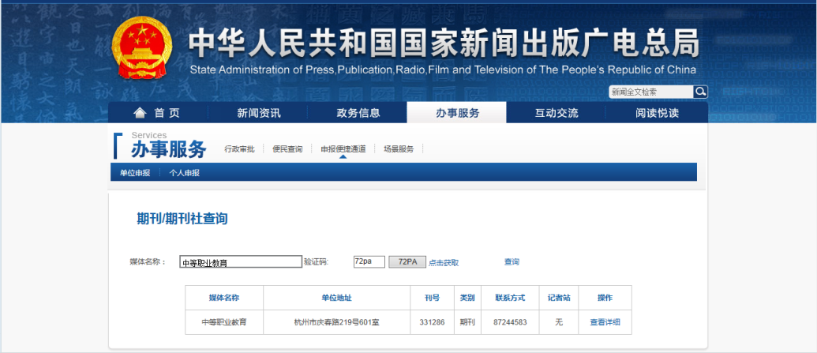

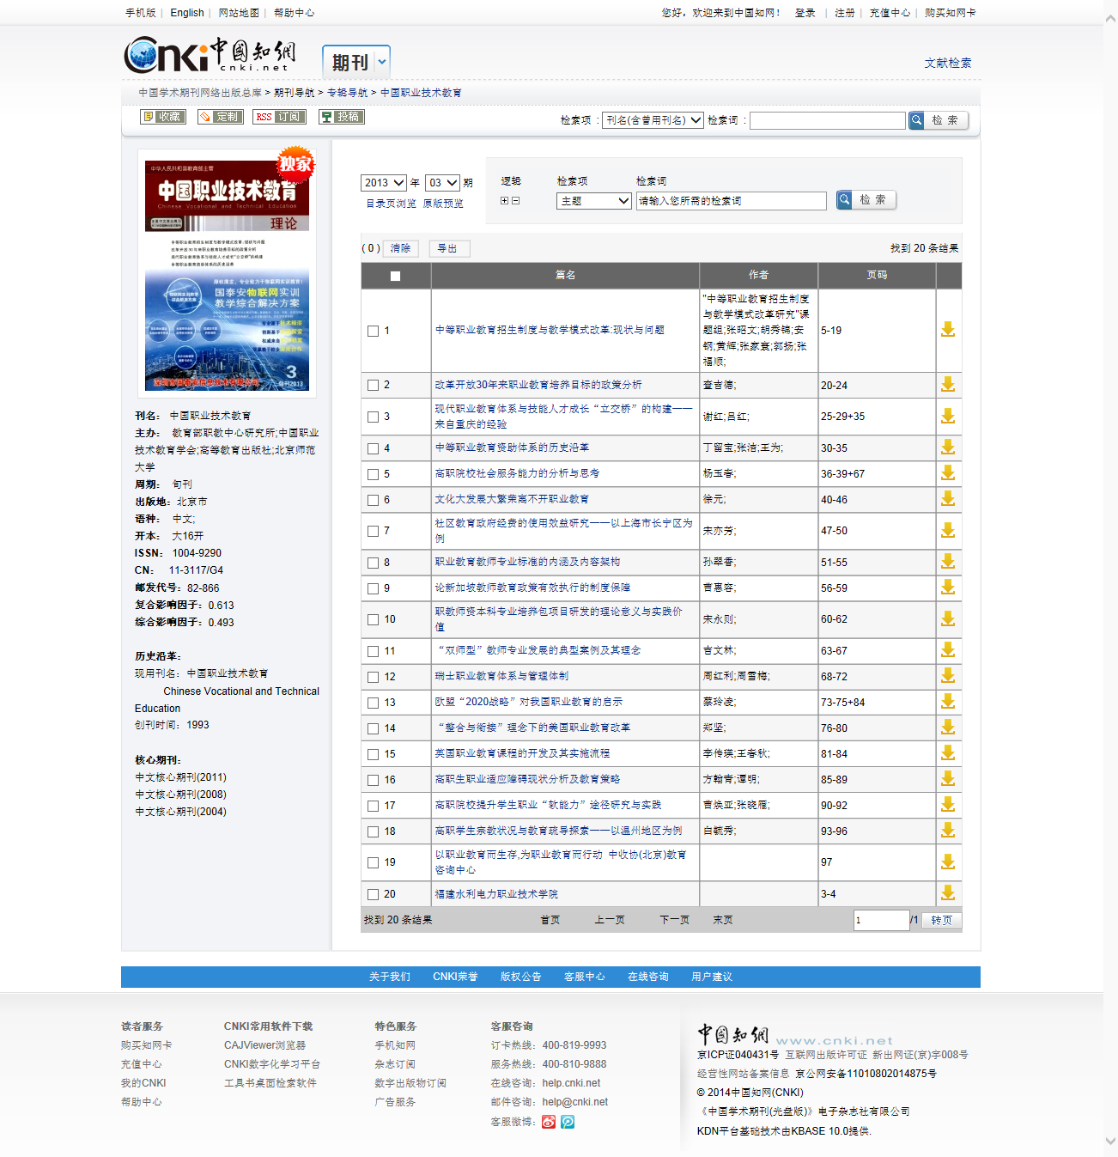

**期刊信息**

**该文目录信息**

第四类：承担课题和教科研获奖情况，按目录装订成册。

每一个课题应含四种材料：1．立项报告，或课题下达文件；2．研究成果：研究报告、发表的论文等；3．结题报告，或课题获奖证书；4．教科研成果应用情况说明，由本人撰写，限1000字，主要说明成果的应用现状和前景。

三、申报人员送审材料袋格式要求

1．送审材料袋封面（A4大小，粘贴于送审材料袋封面）

|  |
| --- |
| 地区： 学段：  江苏省中小学教师专业技术资格  送 审 材 料 袋  学校名称：_________________  姓 名：_________________  评审学科：_________________  学校审核人：  市、县审核人：  年 月 日 |

2．第二类佐证材料目录（A4大小，粘贴于第二类佐证材料封面）

|  |  |  |  |  |
| --- | --- | --- | --- | --- |
| 目 录 | | | | |
| 材料种类 | 材料名称 | 份数 | 页码 | 备 注 |
| 申报资格 | 教师资格证书 |  |  | 复印件 |
| 最高学历、学位证书 |  |  |
| 现职称证书 |  |  |
| 综合性表彰 | 省辖市级及以上优秀教师等综合性表彰奖励证书 |  |  | 限5份，复印件 |
| 教学工作 | 县（市、区）级及以上公开教学（学科讲座）等材料 |  |  | 原则上是近5年的，限15次，原件 |
| 省辖市级及以上教学竞赛和骨干教师称号证书 |  |  | 复印件 |
| 专业示范 | 指导青年教师材料（或在师范院校师范类专业兼职授课、导师材料） |  |  | 签定的协议书、青年教师获奖证书。限3人，复印件 |
| 学术团体任职 |  |  | 限5项，复印件 |

3．第三类论文论著材料目录（A4大小，粘贴于第三类材料封面）

|  |  |  |  |  |
| --- | --- | --- | --- | --- |
| 论文论著教材名称 | 本人承担  部 分 | 发表、出版时间 | 期刊名称  或出版社 | 核心期刊编号 |
| 例：《中小学教师有效教学行为调查研究》 | 独立 | 2014．4 | 教育研究 | 696 |
|  |  |  |  |  |
|  |  |  |  |  |
|  |  |  |  |  |
|  |  |  |  |  |
|  |  |  |  |  |
|  |  |  |  |  |

注：1．核心期刊编号详见《北大中文核心期刊要目总览》；

2．教师限提供5篇（部），教科研训人员限提供8篇（部），原件。

4．第四类课题及教科研获奖材料（A4大小，粘贴于第四类材料封面）

|  |  |  |  |  |
| --- | --- | --- | --- | --- |
| 课题名称 | 立项部门、时间 | 本人排名 | 结题、获奖时间 | 备 注 |
| 例：江苏省中小学教师发展现状与对策研究 | 江苏省教育科学规划办公室2012．10 | 2/7 | 2013．10 |  |
|  |  |  |  |  |
|  |  |  |  |  |
|  |  |  |  |  |
|  |  |  |  |  |
|  |  |  |  |  |
|  |  |  |  |  |
|  |  |  |  |  |

注：限填主持或作为主要成员参与的省级及以上教科研或规划课题，以及省级二等奖以上教科研获奖。原件。